2024级理科实验班网络远程面试操作指南
（供学生参考使用）

2024级理科实验班网络远程面试使用平台为“腾讯会议”，为了保障面试工作顺利进行，现将有关事项说明如下：
一、面试前准备
1.选择独立无干扰的环境作为网络远程面试场所。
2.准备一台电脑（带摄像头和麦克风）和一部智能手机，或两部智能手机。两台设备中，第一台为主机位设备（建议使用笔记本电脑、有线网络），要求放置在考生座位正前方，视频监控范围应保证考生在坐姿状态下能够完整清晰覆盖头部到桌面位置，面试过程中要始终保持双手在屏幕中显示；另一台为副机位设备，放置于考生后方45度位置，确保监控范围覆盖第一台设备的显示屏幕和考生本人头部、背部、手部，标准规范参考下图。

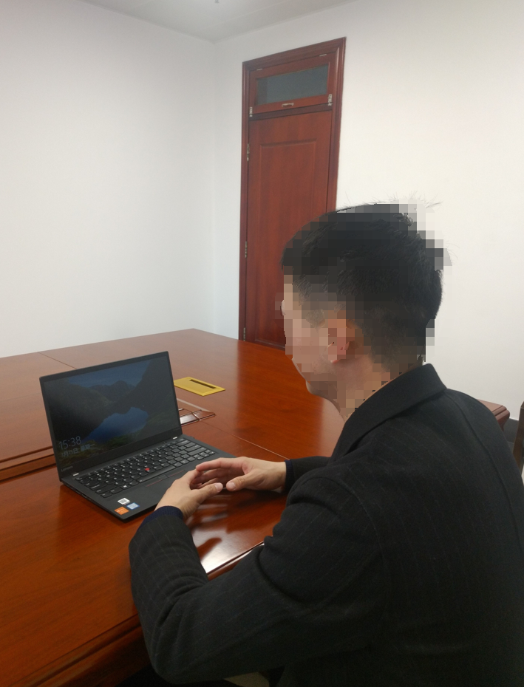

两台设备应全部打开视频功能，关闭除远程面试系统以外的其他软件（含浏览器、QQ、微信、文档、手机短信等），如有电话打入立即挂断。副机位设备要关闭音频功能，避免影响面试。
3.确保设备接入宽带网络或畅通的4G网络且电量充足。
4.以下方式二选一：
（1）分别在两台设备上下载“腾讯会议”软件，注册两个个人账号，同时在两台设备上登录并熟练操作（腾讯会议使用说明详见后文中“腾讯会议操作指南”），建议副机位设备设置为飞行模式，采用无线网络，以免面试过程电话打入影响面试。
（2）在主机位设备下载“腾讯会议”软件并注册个人账号，副机位登录微信，搜索“腾讯会议”小程序接入会议，副机位无需安装APP，同时在两台设备上登录并熟练操作。
5.提前准备身份证、录取通知书等必备材料，以备核验。
二、面试等候和正式面试
1.至少提前半小时进入相应会议室（请向各组联系人获取会议密码），入会时请将主机位和副机位个人参会姓名分别修改为：“考生号后四位+姓名+主机位”（样例：0144+张三+主机位）、“考生号后四位+姓名+副机位”（样例：0144+张三+副机位），勾选入会开启摄像头，点击加入会议。
2.加入会议时默认在“等候室”，等待面试秘书逐一准入会议。
3.经面试秘书准入后，进入面试房间，面试正式开始。面试流程为：（1）面试秘书进行考生身份验证、面试环境检查。（2）学生本人当场宣读《诚信面试承诺书》：“我是×××，我承诺：自愿参加中国石油大学（华东）2024级理科实验班选拔面试，已知晓并严格遵守学校理科实验班面试相关要求，恪守诚信，不向其他人泄露或索取面试相关内容”。（3）学生陈述报考理由、自身优势（不超过2分钟）。（4）学生根据评委提示进行面试，每位考生面试结束将会被移至等候室，请考生自行离开，离开后将不再允许进入。
三、腾讯会议操作指南
学生面试前，请选在光线条件好的地方，如光线较暗，请移至光线明亮的地方或使用台灯放置摄像头后方，避免背光，保证身处独立无干扰的环境。个别界面可能会因为腾讯会议升级略有不同。
第一步：使用腾讯会议软件（主机位）、“腾讯会议”小程序或腾讯会议软件（副机位）登录会议账号并加入会议（由各小组面试秘书提前告知腾讯会议ID和密码）。入会时个人参会姓名分别修改为：“考生号后四位+姓名+主机位”（样例：0144+张三+主机位）、“考生号后四位+姓名+副机位”（样例：0144+张三+副机位）。勾选会议设置按钮：入会自动连接音频和入会开启摄像头。
腾讯会议APP端登录设置界面如下：
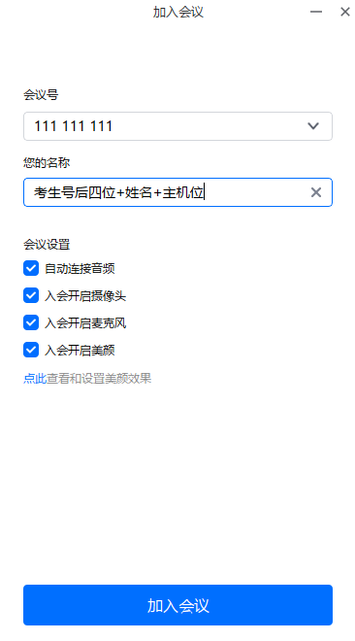
“腾讯会议”小程序端登录设置界面如下：
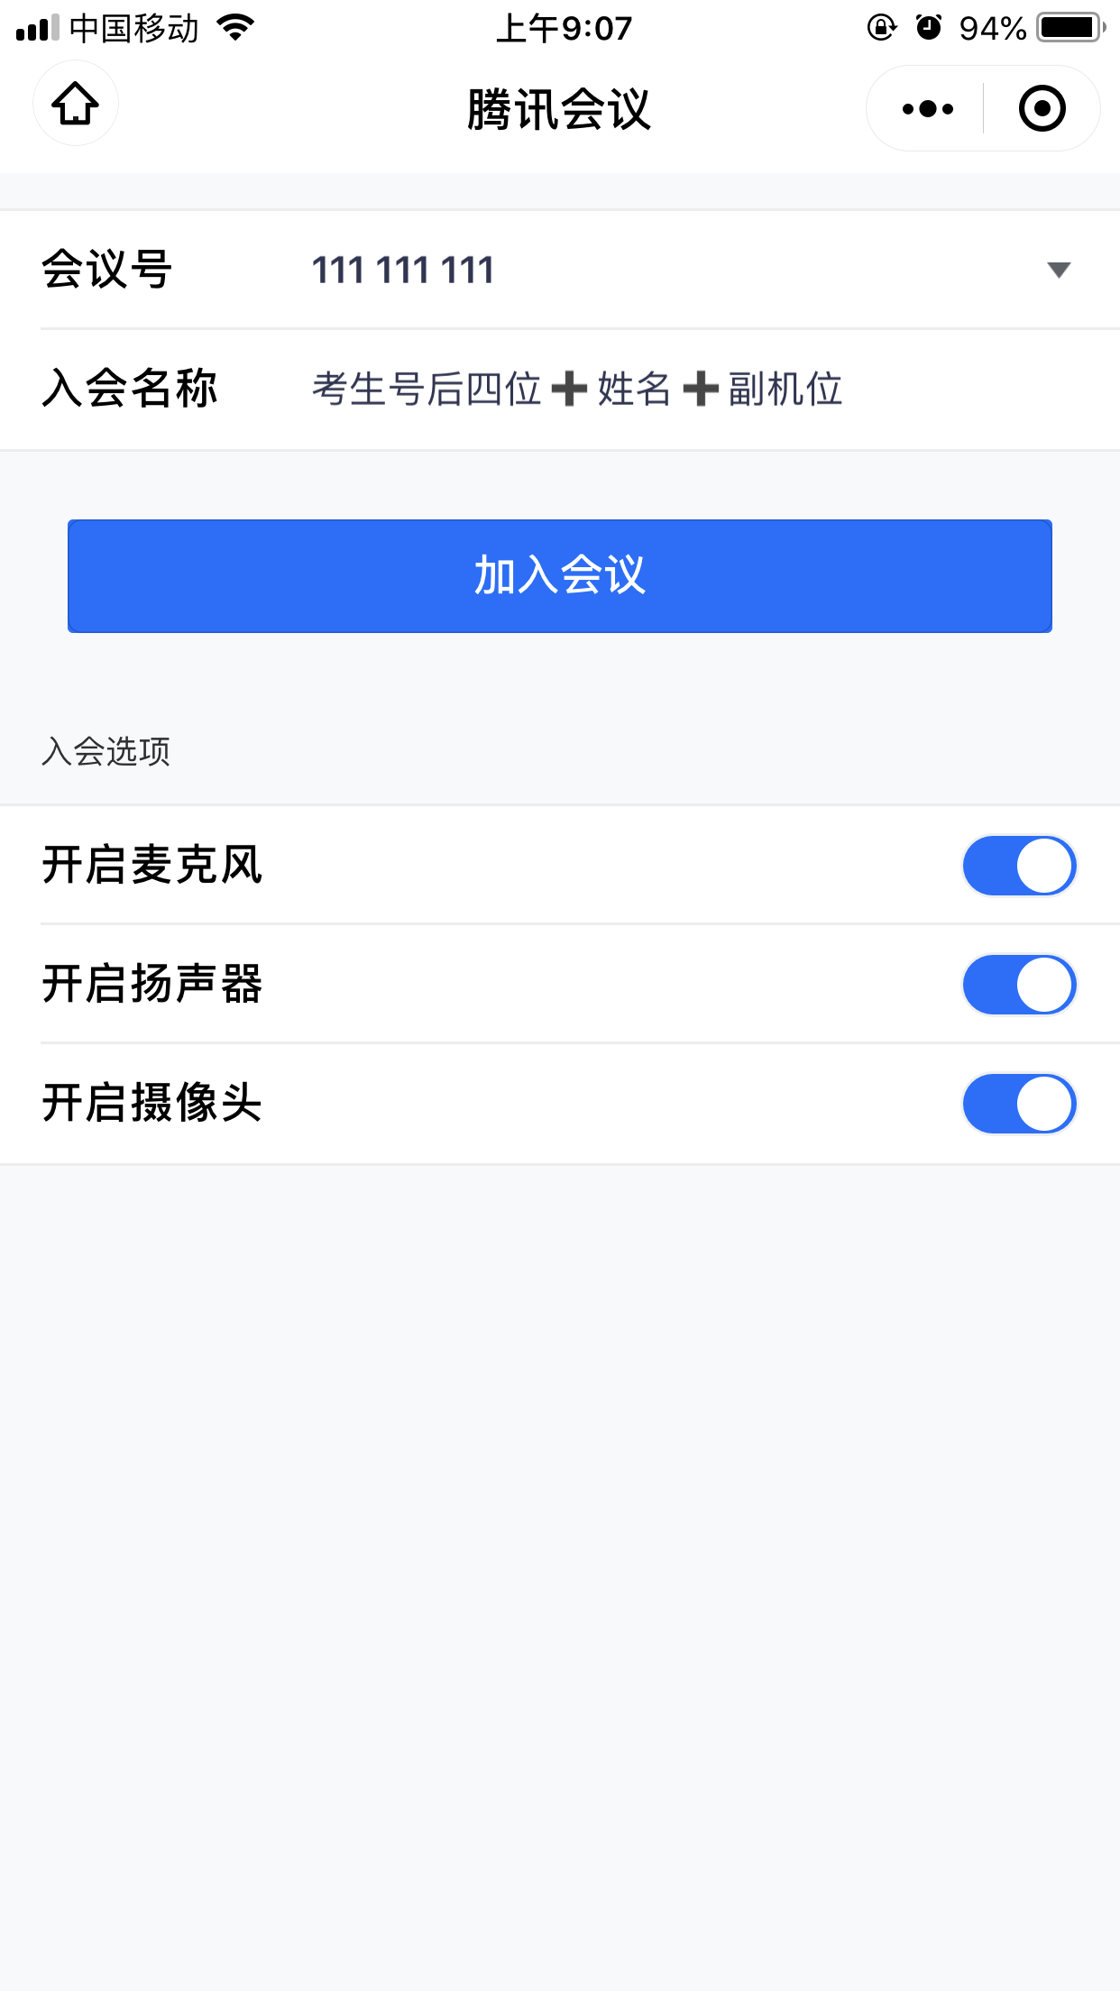
第二步：进入等候室，等待面试秘书准许进入会议。点击测试扬声器和麦克风，进行测试是否正常。
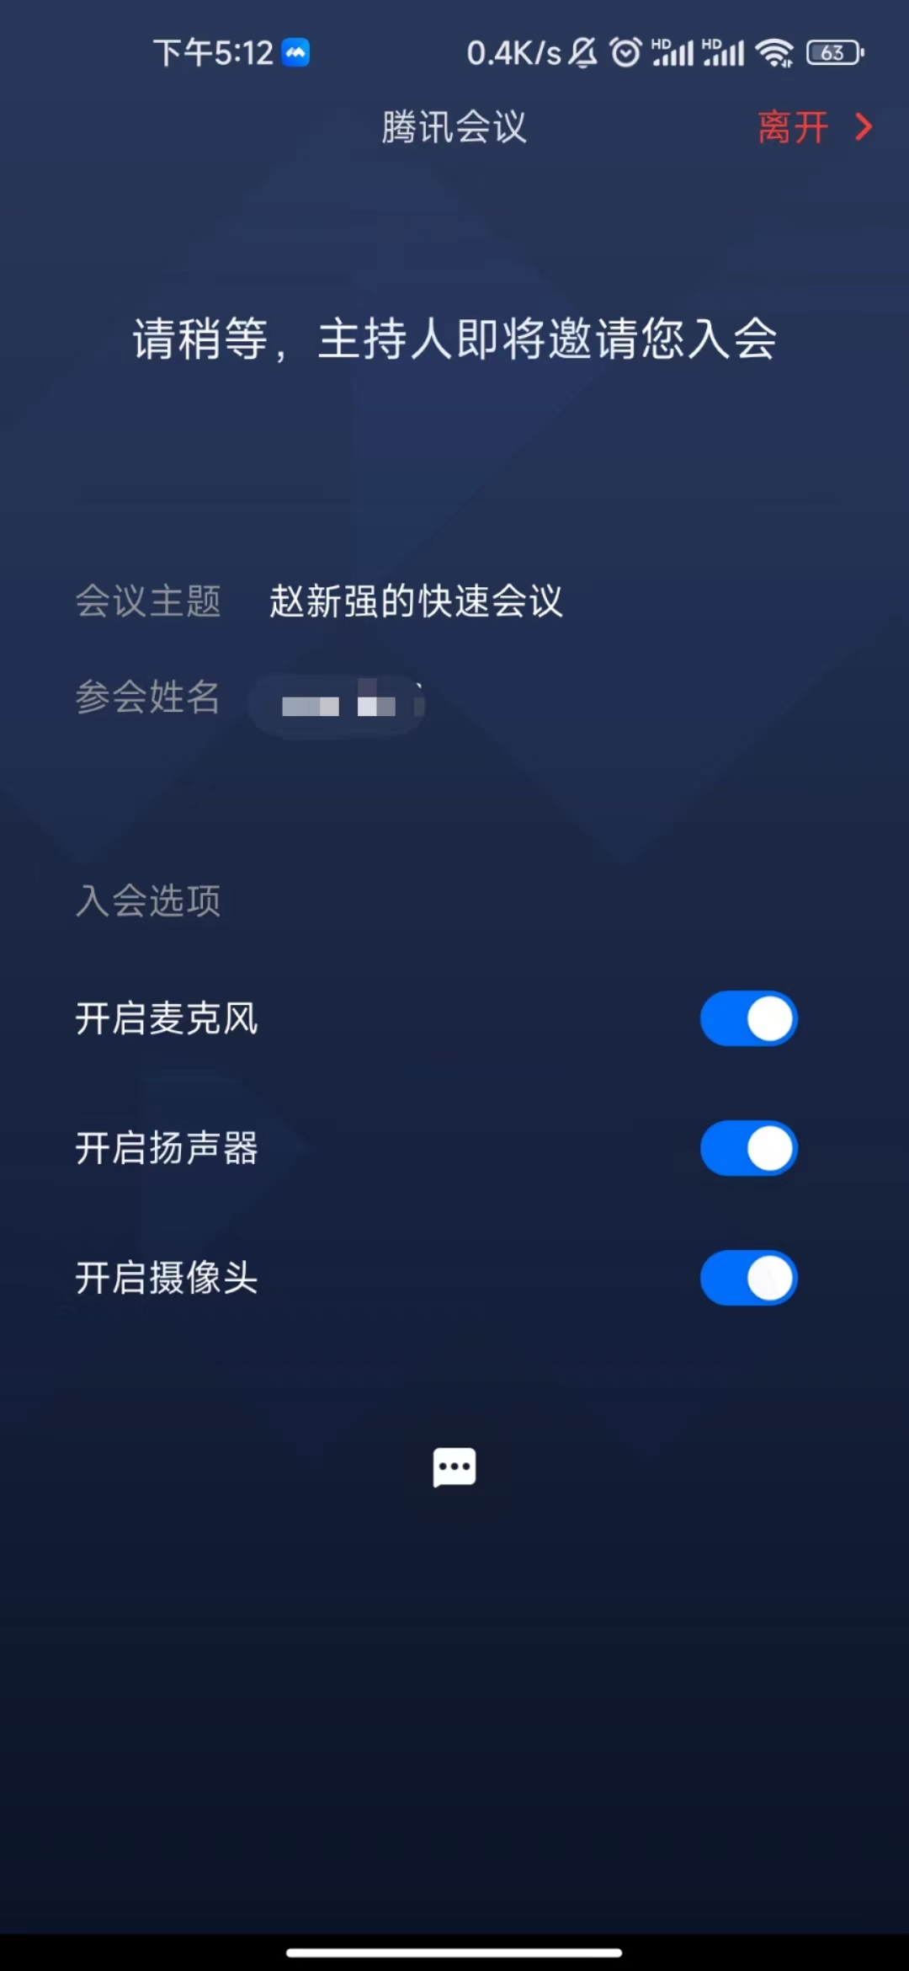
不要勾选“自动调整麦克风音量”，然后将麦克风出入等级音量调到90%。
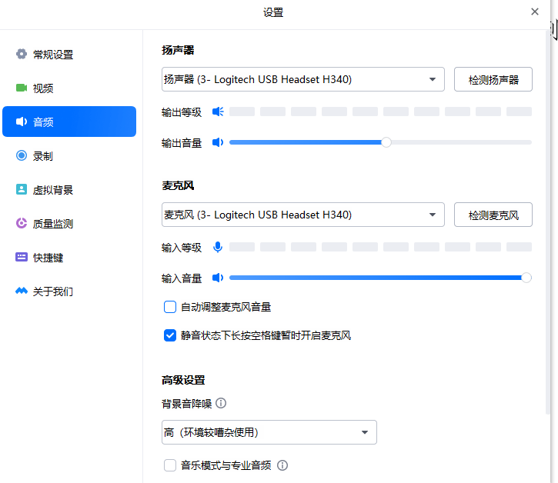
面试过程中，如遇到声音或画面卡顿、不清晰，可以立即查看左上角“网络质量”，进行自助检测。
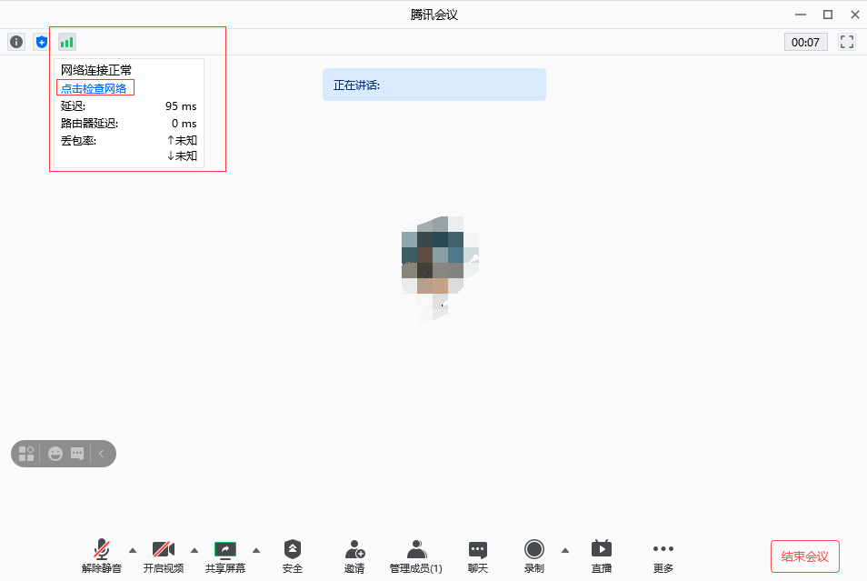
第三步：面试秘书准入后进入面试会议室，按要求进行面试，面试结束后由面试秘书将考生移至等候室，考生自行离开会议。

